 Plano Anual de
Auditoria
2023


NOVEMBRO / 2022


Secretaria de Auditoria Interna do Tribunal Regional
do Trabalho da 7ª Região – TRT7

MISSÃO
Promover o aperfeiçoamento da gestão dos recursos públicos e da governança institucional, contribuindo para o alcance dos objetivos estratégicos do TRT7.

VISÃO
Tornar-se referência na Justiça do Trabalho em qualidade de auditoria e em fomento de práticas de governança.

VALORES
Comprometimento profissional;
Competência técnica;
Transparência;
Ética;
Imparcialidade;
Independência;
Respeito ao interesse público;
Credibilidade;
Impessoalidade;
Legalidade;
Objetividade;
Qualidade.

Equipe Técnica da
Secretaria de Auditoria Interna em 2022:

SECRETARIA DE AUDITORIA | Michel Cavalcante Pinto (Secretário)  Sonildes Dantas de Lacerda (Assessora)  Ângela Maria Freitas Morais Amorim  Dante Costa Lima Vieira Júnior
SEÇÃO DE AUDITORIA DE GESTÃO DE PESSOAS, BENEFÍCIOS E ORÇAMENTO | Maura Cristina Brasil Correia (Coordenadora)  Airton Oliveira Victor Filho  Pedro Henrique Gomes Ribeiro  Thais Evangelista Fernandes Brito (Apoio Técnico)  Eduardo Wolff Rodrigues
SEÇÃO DE AUDITORIA DE GESTÃO ADMINISTRATIVA E PATRIMONIAL | Rossini de Sousa Maciel (Coordenador)  Anísio de Sousa Meneses Filho

LISTA DE SIGLAS
CONSELHO NACIONAL DE JUSTIÇA (CNJ)
CONSELHO SUPERIOR DA JUSTIÇA DO TRABALHO (CSJT)
DIRETRIZES TÉCNICAS DAS ATIVIDADES DE AUDITORIA INTERNA GOVERNAMENTAL DO PODER JUDICIÁRIO (DIRAUD-Jud)
ÍNDICE DE ATENDIMENTO ÀS DELIBERAÇÕES E ÀS RECOMENDAÇÕES DECORRENTES DE AUDITORIA (IADRDA-JT)
ÍNDICE DE CAPACIDADE EM GESTÃO DE CONTRATAÇÕES (iGestContrat)
ÍNDICE DE GOVERNANÇA E GESTÃO DE CONTRATAÇÕES (iGovContrat)
ÍNDICE INTEGRADO DE GOVERNANÇA E GESTÃO PÚBLICAS (iGG)
PLANO ANUAL DE AUDITORIA (PAA)
PLANO DE AUDITORIA DE LONGO PRAZO (PALP)
PLANO ESTRATÉGICO DO TRT7 (PEI)
SECRETARIA DE AUDITORIA INTERNA DO TRT7 (SAUDI)
TRIBUNAL DE CONTAS DA UNIÃO (TCU)
TRIBUNAL REGIONAL DO TRABALHO DA 7ª REGIÃO (TRT7)

SUMÁRIO
I - INTRODUÇÃO 6
II - DIRETRIZES PARA ELABORAÇÃO DO PAA 2023 6

III - ALINHAMENTO DO PAA COM O PALP E PEI 8
IV. CRITÉRIOS DE MATERIALIDADE, RELEVÂNCIA E CRITICIDADE 9
V. ORGANIZAÇÃO DO PLANEJAMENTO 12

VI. INDICADORES DE DESEMPENHO 15

VII. PADRÕES DE DESEMPENHO ADOTADOS 16

VIII. DA APROVAÇÃO E DA DIVULGAÇÃO 16
IX. ANEXOS 16

I - INTRODUÇÃO
- A Auditoria Interna é uma atividade independente e objetiva que presta serviços de avaliação e de consultoria com o objetivo de adicionar valor e melhorar as operações do TRT7, auxiliando-o no alcance dos seus objetivos estratégicos, a teor do disposto no art. 2º, caput, da Resolução CNJ n° 308, de 11 de março de 2020, e art. 2º, inciso I, da Resolução CSJT n° 282, de 26 de fevereiro de 2021.
- Para o alcance de seu mister, a auditoria adota uma abordagem sistemática e disciplinada para a avaliação e melhoria da eficácia dos processos de gerenciamento de riscos, de controles internos, de integridade e de governança corporativa.
- Destarte, o PAA 2023 tem a finalidade de apresentar as atividades de auditoria interna definidas como prioritárias, a serem desenvolvidas por esta Secretaria, tendo como princípios orientadores a independência técnica, a objetividade e o necessário alinhamento com as estratégias, objetivos e riscos do Tribunal.
- O planejamento em tela compreende ainda as atividades administrativas e de gestão da SAUDI e o acompanhamento de demandas/diligências oriundas dos órgãos de controle externo.
- Para sua elaboração, foram observadas as disposições constantes na Resolução CNJ n° 309, de 11 de março de 2020, que aprova as diretrizes técnicas das Atividades de Auditoria Interna Governamental do Poder Judiciário – DIRAUD-Jud e dá outras providências.
- Ressalte-se que a elaboração do PAA pautou-se em previsão realista da capacidade operacional da Secretaria para realizar as atividades ao longo do exercício, levando-se em conta a estrutura e os recursos humanos, logísticos e financeiros disponíveis.

II - DIRETRIZES PARA ELABORAÇÃO DO PAA 2023
- A definição das atividades prioritárias a serem realizadas no ano de 2023 passou pelo alinhamento com as áreas/temas de auditoria e objetivos estipulados no PALP 2022-2025, que, por sua vez, estão em sintonia com os objetivos do Plano Estratégico do TRT7 para o período 2021-2026.
- Nesse diapasão, o exame da proposta prévia orçamentária do Tribunal para o exercício financeiro de 2023 constituiu-se em uma fonte fundamental para nortear a seleção e definição das ações a executar.
- Outro referencial importante adotado na construção deste PAA foi a nova lei de licitações e contratos, Lei nº 14.133, de 1º de abril de 2021, que entrará em vigor no ano de 2023.
- A referida norma legal, no parágrafo único do art. 11, atribui expressamente à alta administração a responsabilidade pela governança das contratações e o dever de implementar processos e estruturas, inclusive de gestão de riscos e controles internos, para avaliar, direcionar e monitorar os processos licitatórios e os respectivos contratos, a fim de alcançar os objetivos estabelecidos na lei.
- Trata-se de tema de elevada importância, materialmente expressivo e de alta criticidade, visto que a cultura de governança do Tribunal, apesar de louváveis iniciativas e avanços, ainda se mostra em estágio muito incipiente, e, por corolário, a cultura de gestão de riscos é praticamente inexistente, conforme diagnóstico feito pelo próprio Comitê de Gestão de Risco, em documento de estabelecimento de contexto no âmbito da gestão de riscos do TRT7.
- As respostas ao questionário de auto-avaliação de governança e gestão públicas, relativas ao levantamento feito pelo TCU em 2021, também serviram de norte para a formulação deste plano anual de auditoria.
- Naturalmente, compõem o PAA 2023 os trabalhos de natureza mandatória em razão de obrigação expressa em norma. Nesta seara, inserem-se as atividades de apoio ao TCU em sua missão institucional, casos específicos da apreciação legal de atos de pessoal (admissão e concessão de aposentadoria e pensão civil) e auditoria da prestação de contas anual dos responsáveis pela gestão do Tribunal.
- No caso do suporte aos órgãos superiores do Poder Judiciário (CNJ e CSJT), fez-se previsão de horas de trabalho para ação coordenada de auditoria oriunda do CNJ, alusiva à política contra assédio e discriminação, nos termos dos Ofícios-Circulares nº 49/2022-COSI e 50/2022, ambos de 29/11/2022. No caso do CSJT, não houve previsão de alocação de horas, visto que a sua Secretaria de Auditoria comunicou a intenção de não propor ação coordenada para 2023.
- No bojo dessas atividades obrigatórias, inserem-se também a apreciação dos relatórios quadrimestrais de gestão fiscal e o controle censitário dos indícios de irregularidade suscitados pelo TCU, na folha de pagamento de pessoal ativo, inativo e pensionistas do Tribunal.
- Outrossim, o monitoramento do cumprimento de determinações da Presidência, oriundas de recomendações provenientes das auditorias realizadas pela SAUDI, constituiu-se em critério de extrema importância para alocação de horas no PAA 2023.
- Uma vez que as recomendações são ações que esta Secretaria indica às unidades auditadas para corrigir falhas ou aperfeiçoar processos, o monitoramento da implementação delas por parte dos gestores é fundamental para que a SAUDI atinja seu propósito de trazer ganhos para a gestão e governança do Tribunal.
- Com efeito, no PEI 2021-2026 há previsão expressa de indicador relacionado ao tema, que consiste no IADRDA-JT.
- O referido indicador é um dos utilizados para medir o desempenho do TRT7 no objetivo estratégico de “Promover a integridade e a transparência em relação aos atos de gestão praticados”, que faz parte da perspectiva “Processos Internos”.
- A fim de possibilitar a melhoria contínua da prestação dos serviços de auditoria, foram consideradas ações de capacitação voltadas a preencher lacunas de conhecimento dos servidores lotados na Secretaria.
- Levou-se em conta uma previsão mínima de 40 horas anuais para cada servidor, incluso o titular da Secretaria, em ações de desenvolvimento profissional compatíveis com temáticas que integram o universo auditável da SAUDI.
- Finalmente, foram alocadas horas de trabalho na gestão interna da Secretaria, que passa pela elaboração de relatórios e planos previstos em norma ou demandados pela instituição; cumprimento do fluxo de atendimento às demandas, determinações e recomendações de órgãos superiores do Poder Judiciário e do TCU, nos termos do ATO DA PRESIDÊNCIA nº 65/2019; supervisão técnica e administrativa, entre outras atividades.

III - ALINHAMENTO DO PAA COM O PALP E PEI
- Segundo o PEI 2021-2026 aprovado pelo Ato TRT7.GP.nº 64/2021, o os objetivos do Tribunal para o alcance de sua missão institucional são os delineados no quadro abaixo:
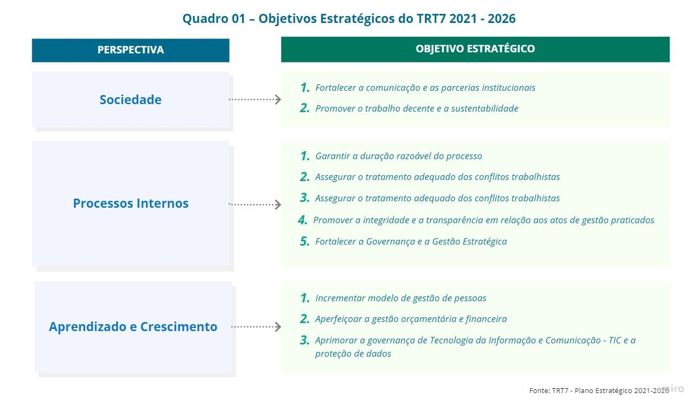
- A seleção das ações de auditoria que integram o PAA 2023, evidenciadas em Anexo, está correlacionada com os temas definidos no PALP 2022-2025 e seus objetivos, tendo por critério os macroprocessos do Tribunal dispostos no ATO TRT7.GP nº 18/2020, consoante figura a seguir:
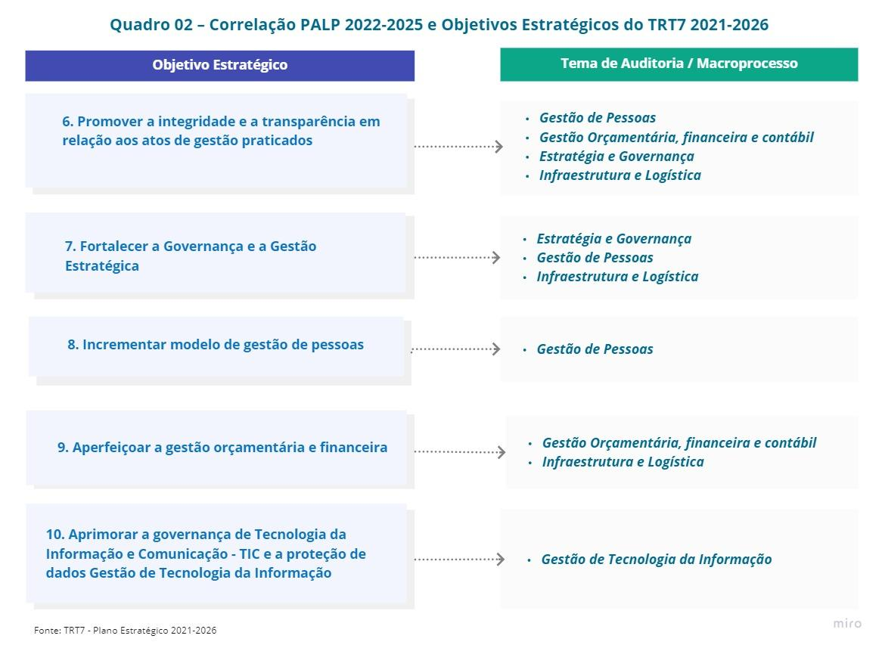

IV. CRITÉRIOS DE MATERIALIDADE, RELEVÂNCIA E CRITICIDADE
- As atribuições da SAUDI são amplas e diversificadas, de maneira que a elaboração do plano anual de auditoria exige a hierarquização das atividades a serem executadas, preferencialmente com base em análise estruturada de riscos, considerando os critérios de materialidade, relevância e criticidade, em respeito às limitações de recursos humanos e operacionais disponíveis.
- O reconhecimento declarado de cultura de governança ainda incipiente e, por conseguinte, de gestão de riscos praticamente inexistente, enseja muita dificuldade para o Tribunal implementar a política aprovada formalmente pela alta administração.
- Assim, a experiência acumulada da Secretaria de Auditoria Interna e as diligências dos órgãos de controle externo, principalmente do TCU, assumiram pesos relevantes na definição das ações inseridas no PAA 2023.
- Isto posto, sob o aspecto da materialidade adotou-se como critério o montante de recursos orçamentários, por grupo de despesa, alocados para a gestão do Tribunal.
- Os dados apresentados a seguir evidenciam que as despesas de custeio com pessoal e encargos sociais têm peso significativo no orçamento do TRT7, visto que representam 87,10% da dotação atualizada e 88,59% da despesa executada na posição de 23/11/2022:
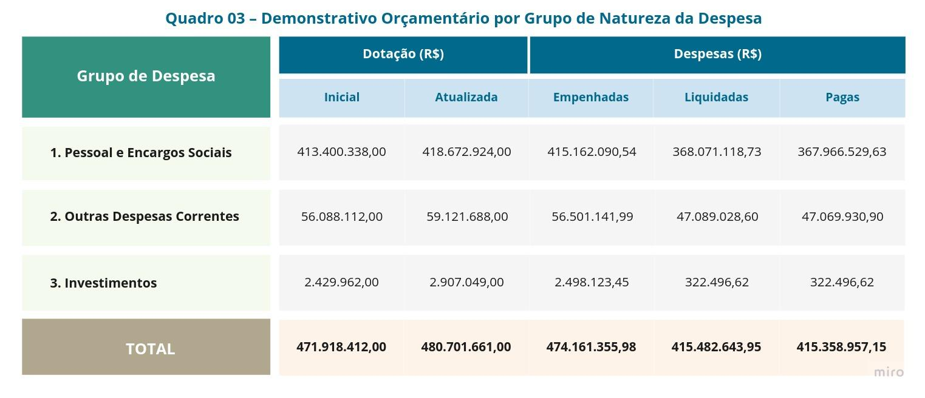
Fonte: Tesouro Gerencial, data-base 23/11/2022
- Logo, auditorias na folha de pagamento de pessoal ativo, inativo e pensionistas do Tribunal assumem um grau de importância expressivo. Mas além da notória materialidade dos recursos envolvidos, vale salientar que a conformidade de pagamento de pessoal e benefícios sociais é tema revestido de elevada criticidade, a ponto de compor, em caráter abrangente, a lista de alto risco elaborada pelo TCU.
- O advento da entrada em vigor da nova lei de licitações e contratos em 2023 traz para a gestão e governança do macroprocesso de contratações públicas uma relevância extraordinária no âmbito do Tribunal.
- Conforme já mencionado no bojo deste documento, a Lei nº 14.133/2021, no parágrafo único do art. 11, atribuiu à alta administração das organizações públicas a responsabilidade pela governança das contratações.
- Tomando-se o último levantamento de governança e gestão feito pelo TCU (iGG 2021), a autoavaliação do TRT7 apontou os seguintes resultados: (a) iGovContrat de 52,7%; (b) iGestContrat de 59,9%.
- As duas figuras a seguir retratam com maior clareza esses dois índices:
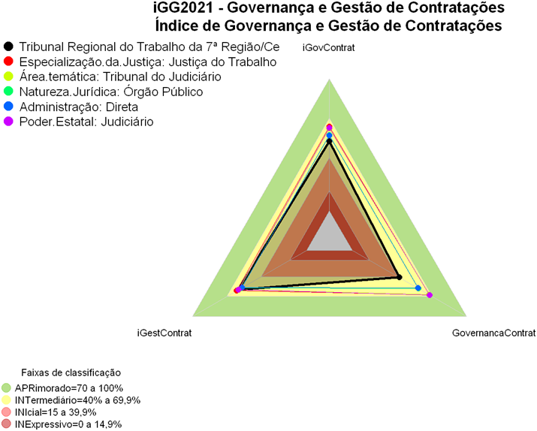
Legenda:
- iGovContrat - Índice de Governança e Gestão de Contratações
- GovernancaContrat - Índice de Governança de Contratações
- iGestContrat - Índice de Gestão de Contratações

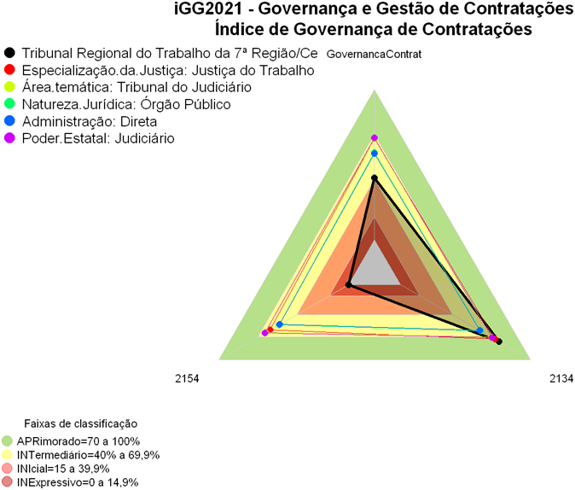
Legenda:
- GovernancaContrat - Índice de Governança de Contratações
- 2134 - A alta administração estabeleceu modelo de gestão de contratações
- 2154 - A liderança monitora o desempenho da gestão de contratações
- Ademais, o referido tema também é materialmente expressivo e tem potencial de criticidade elevada, haja vista que também faz parte, em caráter abrangente, da lista de alto risco elaborada pelo TCU.

V. ORGANIZAÇÃO DO PLANEJAMENTO
- O PAA 2023 foi elaborado com base na estrutura organizacional atual da SAUDI, levando-se em consideração as atribuições dispostas no Regulamento Geral do Tribunal.
- Nos termos do art. 38, III, da Resolução CNJ nº 309/2020, o Anexo I traz a previsão dos serviços de auditoria de forma consolidada, com a identificação das áreas da Secretaria responsáveis por cada trabalho.
- A previsão das atividades a serem realizadas considerou como unidade a “hora-útil/servidor”, obtida a partir do número de dias úteis do exercício 2023, descontadas as férias e arbitrado um percentual de absenteísmo de 3% por conta de afastamentos para tratamento de saúde ou para acompanhar familiar enfermo.
- Atualmente a SAUDI conta com um efetivo de 11 (onze) servidores, incluso o Secretário, dos quais, 8 (oito) possuem perfil para executar os serviços de avaliação. Neste cômputo, considerou-se a Assessoria do Gabinete e excluiu-se o titular da Secretaria, visto não ser desejável seu envolvimento direto em atividades operacionais, sob pena de prejuízo para o exercício da supervisão e das atividades estratégicas.
- O quadro e gráfico a seguir espelham a distribuição da força de trabalho da SAUDI e a previsão estimada de alocação das horas disponíveis por tipologia das atividades a ser desempenhadas:
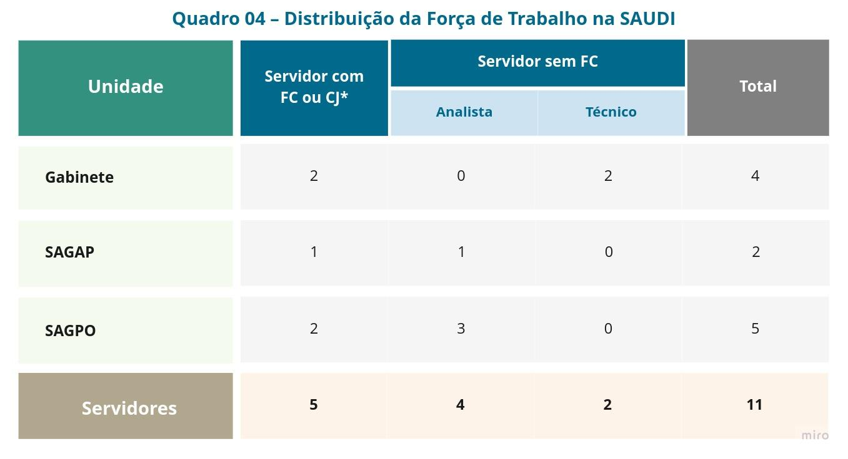
Nota: (*) Há um CJ3 - Secretário de Auditoria Interna, 1 FC5 - Assistente-Chefe de Gabinete, 2 FC4 – Coordenador de Seção, e 1 FC3 – Assistente Administrativo.

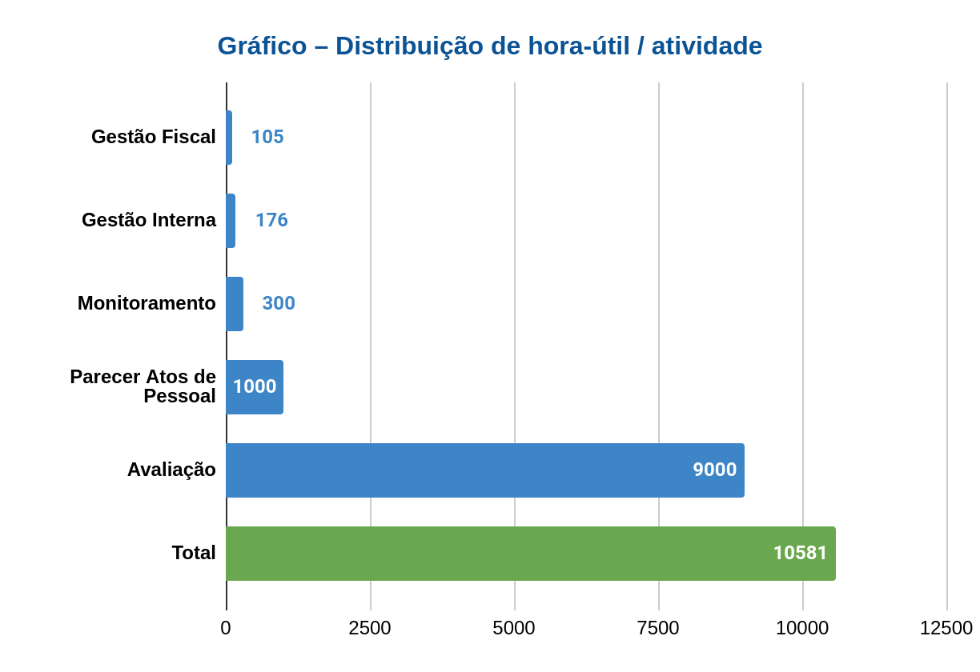
Fonte: SAUDI
- Sendo a última linha de defesa do sistema de controles internos da organização, a atividade de auditoria é complexa, multidisciplinar e exige amadurecimento profissional para o seu adequado exercício, a fim de que a prestação dos serviços de avaliação e consultoria seja executada em bases consistentes e possa, de fato, agregar valor à gestão e governança de uma organização.
- Assim, conforme já salientado em outros expedientes, é recomendável que esta Secretaria tenha baixa rotatividade de pessoal para evitar sobressaltos negativos na curva de aprendizagem ou o comprometimento, temporário ou permanente, da capacidade de execução de determinados serviços de avaliação.
- Neste diapasão, apesar da lotação recente de novos servidores na SAUDI, é fundamental que a alta administração do Tribunal considere como estratégico para o fortalecimento da governança da organização, que esta unidade de auditoria interna consiga não apenas atrair talentos, mas, principalmente, retê-los.
- Logo, a reconfiguração da estrutura administrativa da SAUDI ao modelo de outrora, com três seções de auditoria, e a destinação de funções comissionadas, em especial, uma de nível FC-4 para fins de criação da Seção de Auditoria Financeira (orçamentária-financeira), são medidas mínimas consideradas imprescindíveis para uma melhor atuação desta Secretaria.

VI. INDICADORES DE DESEMPENHO
- O estabelecimento de indicadores para as ações de auditoria visa a mensurar o desenvolvimento dos trabalhos, de modo a proceder a ações de melhoria e corretivas, se necessário, inclusive no decorrer do exercício, bem como conhecer o impacto da atuação da Secretaria, quanto à qualidade e prazos. De outra parte, sob a perspectiva da atuação da Administração, visa a sinalizar oportunidades de melhoria.

VI.1. INDICADORES DA ATUAÇÃO DA SECRETARIA:
- Índice de execução do PAA: objetiva medir o grau de cumprimento do PAA, a partir do percentual executado das ações planejadas. Seu cálculo é feito a partir do emprego da seguinte fórmula:
∑ (% executado das ações planejadas)
Quantidade total de ações de auditoria planejadas
- Índice de capacitação dos servidores da Secretaria: objetiva verificar o nível de cumprimento das metas estabelecidas no plano anual de capacitação dos servidores da SAUDI. Sua fórmula de cálculo consiste:
(Qtde de horas/aula de capacitação realizadas x 100)

Qtde de horas/aula programadas no PAC/SAUDI

VI.2. INDICADORES DA ADMINISTRAÇÃO, EM RECEPÇÃO ÀS AÇÕES DE AUDITORIA INTERNA
- Índice de efetividade das determinações decorrentes de recomendações da SAUDI: objetiva medir a efetividade das recomendações expedidas pela SAUDI, convertidas em determinação ante o acatamento pela Administração. Sua medida é expressa pela seguinte fórmula de cálculo:
(Quantidade de determinações cumpridas x 100)
Quantidade de determinações monitoradas

VII. PADRÕES DE DESEMPENHO ADOTADOS
- Os resultados dos indicadores, todos medidos em percentual, serão avaliados conforme faixas de valores:
- ótimo - resultado do indicador de 90 a 100%;
- bom - resultado de 70 a 89%;
- regular - resultado de 50 a 69%;
- ruim - resultado de 20 a 49%; e
- péssimo - resultado de 0 a 19%.

VIII. DA APROVAÇÃO E DA DIVULGAÇÃO
- O PAA 2023 é flexível e, portanto, sujeito a ajustes, conforme a dinâmica da execução orçamentária-financeira do próximo exercício.
- Logo, as ações inicialmente previstas poderão sofrer mudanças no decorrer do ano de 2023, por diversos fatores supervenientes, devidamente justificados.
- Destarte, submete-se o PAA 2023 à apreciação e aprovação da Presidência nos termos do art. 32, § 1º, da Resolução CNJ nº 309/2020, para ulterior publicação na página do Tribunal na internet até o 15º dia útil de dezembro de 2022 e divulgação no âmbito interno deste Regional.

IX. ANEXOS
- Constituem anexos deste Plano a descrição sumária de cada auditoria, com indicação dos riscos, relevância, objetivo, resultados esperados, escopo, dimensionamento da equipe, cronograma e unidade(s) responsável(is) (Anexo I); e o cotejo com o PALP 2022-2025 (Anexo II).
Fortaleza/CE, 30 de novembro de 2022.

assinado eletronicamente
MICHEL CAVALCANTE PINTO

Secretário de Auditoria Interna

ANEXO I - AÇÕES DE AUDITORIA – AVALIAÇÃO/CONSULTORIA
Item | Descrição Sumária  das Atividades | Objetivo | Escopo | Relevância | Riscos | Resultados  Esperados | Equipe | Cronograma | Unidade
1 | Auditoria Financeira Integrada com Conformidade nas Contas Anuais - exercício 2022 - Etapa II (Conjunta) | Obter segurança razoável sobre se as demonstrações contábeis, financeiras e orçamentárias como um todo, incluindo as respectivas notas explicativas, estão livres de distorções relevantes e as transações subjacentes a elas estão livres de não conformidades, seja por fraude ou erro, em relação ao marco regulatório aplicável, e emitir relatório e certificado de auditoria com parecer acerca do cumprimento desses objetivos. | Demonstrações contábeis, financeiras e orçamentárias do TRT 7ª Região, referentes ao exercício de 2022, bem como suas transações subjacentes | Assegurar que a prestação de contas do exercício expresse, de forma clara e objetiva, a exatidão dos demonstrativos contábeis, a legalidade, a legitimidade e a economicidade dos atos de gestão subjacentes, em todos os aspectos relevantes, de acordo com os critérios aplicáveis, em cumprimento ao comando constitucional do art. 70, parágrafo único. | - Risco Regulatório (multa);  - Risco de Imagem | - Aumentar a transparência, a credibilidade e a utilidade das contas públicas sobre a gestão orçamentária, financeira e patrimonial;  - Fornecer segurança razoável de que, na consecução da missão do Tribunal, os seguintes objetivos gerais foram alcançados: (a) - execução ordenada, ética, econômica, eficiente e eficaz das operações; (b) - cumprimento das obrigações de accountability; (c) - cumprimento das leis e regulamentos aplicáveis; e (d) - salvaguarda dos recursos para evitar perdas, mau uso e danos. | 3 servidores | jan a mar. | SAGPO  SAGAP
2 | Auditoria de Folha de Pagamento - Reposição de Débitos com o Erário | Verificar se o processo de reposição de débitos com o erário, provenientes da folha de pagamento de pessoal, está sendo realizado conforme a legislação vigente e avaliar os controles gerenciais internos quanto à sua adequação, eficiência e eficácia. | Débitos com o erário oriundos de folha de pagamento no período 2020, 2021 e out/2022. | Desembolsos indevidos na folha de pagamento de pessoal ativo e inativo geram desperdício de recursos públicos, que no caso do TRT7, tem uma materialidade bem significativa (mais de R$2 milhões de pendentes de reposição na data da análise dos dados) | - Risco operacional;  - Risco de Imagem | Contribuir para a eficácia e efetividade dos procedimentos de gestão do processo de cobrança administrativa de débitos com o erário oriundos da folha de pagamento;  Induzir o combate ao desperdício de recursos públicos por meio da prevenção ou regularização de situações violadoras da legislação de regência | 1 servidor | jan a fev. | SAGPO
3 | Auditoria na governança das contratações | Avaliar as medidas implementadas pela alta administração, no campo da governança das contratações, para melhor adequar o TRT7 à Lei nº 14.133/2021. | Avaliação:  Edição de normas para orientar os agentes públicos e aumentar a segurança jurídica;  Designação dos agentes para as funções essenciais de acordo com o art. 7º da Lei nº 14.133/2021;  Diretrizes para a gestão e fiscalização dos contratos;  Estrutura material para os setores de planejamento, licitação e gestão e fiscalização de contrato;  Estruturas de gestão de riscos e de controle interno; | A Resolução CNJ nº 347/2020 dispõe sobre a Política de Governança das Contratações Públicas no Poder Judiciário.  Ademais, a Lei nº 14.133/2021 entrará em vigor em 1º/4/2023, e em seu art. 11, parágrafo único, atribuiu expressamente à alta administração a responsabilidade pela governança das contratações e o dever de implementar processos e estruturas, inclusive de gestão de riscos e controles internos, para avaliar, direcionar e monitorar as licitações e os respectivos contratos. | Risco regulatório;  Risco de dano ao erário;  Risco de imagem. | Contribuir para a criação e/ou aperfeiçoamento do processo de governança das contratações;  Diminuir a assimetria de informações entre a alta administração e os responsáveis pelo macroprocesso de contratação;  Contribuir para a mitigação de riscos de desperdício de recursos públicos. | 1  servidor | jan a abr. | SAGAP
4 | Auditoria de Folha de Pagamento - Atualização da remuneração do juiz classista por conta de decisões judiciais impostas à Administração, ocorridas após março de 2021 | Obter segurança razoável se os valores da remuneração paga ao juiz classista, em decorrência de de atualização por conta de decisões judiciais, foram calculados corretamente. | Avaliar a adequação dos cálculos de atualização da remuneração do juiz classista por conta de decisões judiciais ocorridas após março de 2021 e os controles internos estabelecidos para mitigar riscos de erros no pagamento. | A expressiva materialidade da folha de pagamento enseja conferir mais efetividade aos controles incidentes sobre a execução da dita despesa. Ademais, a detecção de casos de erros no cálculo dessa atualização no exame da legalidade de atos de pessoal (aposentadoria) sinalizou a necessidade de se fazer exames com uma amostra mais representativa de beneficiários. | Risco de dano ao erário;  Risco operacional. | Contribuir para o aumento da confiabilidade e segurança dos procedimentos por meio da melhoria na gestão dos registros cadastrais e da folha de pagamento;  Induzir o combate ao desperdício de recursos públicos por meio da prevenção ou regularização de situações violadoras da legislação de regência | 2 servidores | mar a mai. | SAGPO
5 | Auditoria na arrecadação de receita na fonte 150 | Obter segurança razoável se os valores arrecadados pelo TRT7, na fonte 150, estão em conformidade com o disposto nas cláusulas dos termos de cessão de uso que os lastreiam. | Avaliar, por amostragem representativa, os termos de cessão de uso onerosa e a correspondente a adequação do valor cobrado pelo Tribunal. | A previsão de arrecadação para 2023, decorrente de cessão onerosa de espaço, é de R$608.816,93 (fonte 150). | Risco de dano ao erário;  Risco operacional. | Contribuir para o aumento da confiabilidade e segurança dos procedimentos de arrecadação de receitas provenientes da cessão onerosa de áreas do Tribunal. | 2 servidores | abr a mai. | SAGPO
6 | Auditoria Financeira Integrada com Conformidade nas Contas Anuais - exercício 2023 - Etapa I (Conjunta) | Obter segurança razoável sobre se as demonstrações contábeis, financeiras e orçamentárias como um todo, incluindo as respectivas notas explicativas, estão livres de distorções relevantes e as transações subjacentes a elas estão livres de não conformidades, seja por fraude ou erro, em relação ao marco regulatório aplicável, e emitir relatório e certificado de auditoria com parecer acerca do cumprimento desses objetivos. | Demonstrações contábeis, financeiras e orçamentárias do TRT 7ª Região, referentes ao exercício de 2023, bem como suas transações subjacentes | Assegurar que a prestação de contas do exercício expresse, de forma clara e objetiva, a exatidão dos demonstrativos contábeis, a legalidade, a legitimidade e a economicidade dos atos de gestão subjacentes, em todos os aspectos relevantes, de acordo com os critérios aplicáveis, em cumprimento ao comando constitucional do art. 70, parágrafo único. | - Risco Regulatório (multa);  - Risco de Imagem | - Aumentar a transparência, a credibilidade e a utilidade das contas públicas sobre a gestão orçamentária, financeira e patrimonial;  - Fornecer segurança razoável de que, na consecução da missão do Tribunal, os seguintes objetivos gerais foram alcançados: (a) - execução ordenada, ética, econômica, eficiente e eficaz das operações; (b) - cumprimento das obrigações de accountability; (c) - cumprimento das leis e regulamentos aplicáveis; e (d) - salvaguarda dos recursos para evitar perdas, mau uso e danos. | 2 servidores | jul a dez | SAGAP  SAGPO
7 | Auditoria de Folha de Pagamento - Pagamento do Benefício Especial | Avaliar a regularidade do pagamento do benefício especial a magistrados e servidores que fizeram a migração de regime previdenciário | Avaliar a adequação dos cálculos do valor apurado para pagamento do benefício especial | O pagamento de benefícios previdenciários é materialmente significativo.  O art. 4º do ATO TRT7 PRESI Nº 36/2019 dispõe que o cálculo do benefício especial levará em consideração os dados constantes dos assentamentos funcionais do servidor.  Trabalhos anteriores desta Secretaria já apontaram que os dados cadastrais do sistema legado Mentorh são deficientes e causa-raiz de problemas, por exemplo, na incorporação de parcelas de quintos/décimos. | Risco regulatório;  Risco de dano ao erário;  Risco operacional. | Contribuir para o aumento da confiabilidade e segurança dos procedimentos de apuração do valor do do benefício especial por meio da melhoria na gestão dos registros cadastrais e da folha de pagamento;  induzir o combate ao desperdício de recursos públicos por meio da prevenção ou regularização de situações violadoras da legislação de regência. | 2  servidores | ago a out. | SAGPO
8 | Ação Coordenada de Auditoria - CNJ - Política contra Assédio e Discriminação | Avaliar a aderência à Política Judiciária de Prevenção e Enfrentamento dos Assédios Moral e Sexual e da Discriminação nos órgãos do Poder Judiciário, com suas instâncias e instrumentos de proteção, para aferir a existência de ambiente interno eficaz contra as referidas práticas. | Exames de conformidade em procedimentos de prevenção e apuração dos assédios moral e sexual e da discriminação nos órgãos do Poder Judiciário | Princípio da dignidade da pessoa humana por meio da proteção às relações socioprofissionais e aos direitos fundamentais ao trabalho e à saúde, previstos na Constituição Federal. | Procedimentos inadequados e/ou discordantes com as diretrizes estabelecidas em normativos vigentes, para prevenção e combate aos assédios moral e sexual e à discriminação, representando violação à dignidade da pessoa humana, em face da carência de proteção às relações socioprofissionais e aos direitos fundamentais ao trabalho e à saúde, previstos na Constituição Federal. | NIHIL | 2 Servidores | mai a jun. | SAGAP
9 | Auditoria de contratos de prestação de serviços em regime de dedicação exclusiva de mão de obra | Avaliar a adequação das cláusulas contratuais à LGPD | Contratos vigentes de prestação de serviços em em regime de dedicação exclusiva de mão de obra e minutas de contrato de mesma natureza em processo de licitação | A LGPD prevê a reparação de dano patrimonial, moral, individual ou coletivo provocado em decorrência de violação à legislação de proteção de dados pessoais. | - Risco Regulatório (multa);  - Risco de Imagem | Melhoria do processo de gestão de dados pessoais, tendo como base as orientações do Guia da ANPD - Tratamento de dados pessoais pelo poder público. | 2 Servidores | jul a ago. | SAGAP
10 | Auditoria da gestão e fiscalização da execução do Contrato nº 30/2022 (PROAD 3596/2021) | Avaliar a adequação da gestão e fiscalização da execução do Contrato nº 30/2022 com a empresa Judah Serviços de Engenharia Ltda-EPP | Aderências dos pagamentos realizados às disposições contratuais, a partir da celebração (30/6/2022) | Contrato de valor material expressivo e cujo objeto, pela amplitude, é de grande importância para o adequado funcionamento do TRT7 (prestação de serviços de manutenção preventiva e corretiva das diversas instalações que compõem o Tribunal) | Risco de pagamento indevido; | Melhoria da gestão e fiscalização contratual | 2 servidores | ago a out. | SAGAP
11 | Aquisição de sistema de arquivos deslizantes, com  painéis corta fogo, com estanqueidade e isolamento  térmico - Fórum Autran Nunes e solução integrada de arquivos deslizantes com  mezanino no galpão do Fórum Autran Nunes para  fins de guarda do acervo arquivístico geral do TRT da 7ª Região | Avaliar a aderência legal dos dois processos de aquisição. | No que couber, fases de planejamento, interna, seleção de fornecedores e contratação. | Os valores previstos para as contratações são materialmente relevantes. | Risco regulatório;  Risco de dano ao erário;  Risco operacional. | Asseguração ou melhoria dos processos das duas aquisições. | 2 servidores | out a dez. | SAGAP
12 | Auditoria dos atos de pessoal cadastrados no Sistema e-Pessoal | Emitir parecer sobre a legalidade dos atos e informações cadastrados no Sistema e-Pessoal | Atos de admissão e desligamento; e concessão e alteração de aposentadorias e pensões. | Análise mandatória em atendimento ao art. 74, IV, da CF 1988 e IN-TCU 78/2018, bem como pelo Regulamento do TRT7 | Risco regulatório;  Risco de dano ao erário. | Melhoria na gestão dos registros cadastrais e da folha de pagamento | 2 servidores | jan a dez. | SAGPO  Gabin.
13 | Auditoria dos Demonstrativos do Relatório de Gestão Fiscal | Exame dos Demonstrativos do Relatório de Gestão Fiscal | Despesa total com pessoal, distinguindo a com inativos e pensionistas;  Existência de indicação das medidas corretivas adotadas ou a adotar, se ultrapassado qualquer dos limites;  No último quadrimestre, montante das disponibilidades de caixa em 31/12/2022;  Inscrição em Restos a Pagar, das despesas: (a) liquidadas; (b) empenhadas e não liquidadas; (c) empenhadas e não liquidadas, inscritas até o limite do saldo da disponibilidade de caixa; (d) não inscritas por falta de disponibilidade de caixa e cujos empenhos foram cancelados. | Análise mandatória em atendimento ao art. 59 da LRF | Risco regulatório (extrapolação dos limites de que trata a LRF); | Fornecer segurança razoável de que a gestão do TRT respeita os limites de despesas fixados pela LRF | 1 servidor | jan - 3º quadrim. de 2022;  mai - 1º quadrim. de 2023;  set - 2º quadrim. de 2023. | SAGPO
14 | Monitoramento da Auditoria sobre Abono de Permanência (PROAD 667/2021) | Acompanhar o atendimento das recomendações elencadas no Relatório de Auditoria TRT7.SAUDI.SAGPO nº 02/2021 | Determinações e recomendações pendentes de implementação e passíveis de monitoramento. | A fase de monitoramento de uma auditoria é a etapa em que se verifica e avalia o valor adicionado à gestão pelo trabalho realizado, a partir da implementação das determinações/recomendações e, sobretudo, as mudanças positivas ocorridas no objeto examinado.  O índice de atendimento às deliberações e recomendações decorrentes de auditoria (IADRDA-JT) é dos que se destina a aferir o cumprimento do objetivo estratégico do TRT7 2021-26 - Promover a integridade e a transparência em relação aos atos de gestão praticados. | Risco regulatório (concessão indevida);  Risco de dano ao erário (pagamento indevido);  Risco de comprometimento das metas institucionais. | Melhoria do processo de concessão e pagamento de abono de permanência | 1 servidor | fev a mar. | SAGPO
15 | Monitoramento da Auditoria pagamento da GAS e quintos/décimos/ VPNI (PROAD 4339/2020) | Acompanhar o atendimento das recomendações elencadas no Relatório de Auditoria TRT7.SAUDI.SAGPO nº 4/2020 | Determinações e recomendações pendentes de implementação e passíveis de monitoramento. | A fase de monitoramento de uma auditoria é a etapa em que se verifica e avalia o valor adicionado à gestão pelo trabalho realizado, a partir da implementação das determinações/recomendações e, sobretudo, as mudanças positivas ocorridas no objeto examinado.  O índice de atendimento às deliberações e recomendações decorrentes de auditoria (IADRDA-JT) é dos que se destina a aferir o cumprimento do objetivo estratégico do TRT7 2021-26 - Promover a integridade e a transparência em relação aos atos de gestão praticados. | Risco de dano ao erário em razão de pagamento de benefício em desacordo com a legislação vigente;  Risco de multa aos responsáveis por omissão ou retardo imotivado na tomada de providências;  Risco de distorção relevante nas demonstrações contábeis do TRT7, em razão de contabilização de passivo indevidamente; | Regularização de situações violadoras da legislação de regência, pondo fim aos desembolsos incorretos;  Melhoria dos controles para pagamento da Gratificação de Atividade de Segurança (GAS) | 1 servidor | mai a jun. | SAGPO
16 | Monitoramento da Auditoria iGOVPessoas (PROAD 6831/2019) | Acompanhar o atendimento das recomendações elencadas no Relatório de Auditoria TRT7.SCI.SCGP nº 14/2019 | Determinações e recomendações pendentes de implementação e passíveis de monitoramento. | A fase de monitoramento de uma auditoria é a etapa em que se verifica e avalia o valor adicionado à gestão pelo trabalho realizado, a partir da implementação das determinações/recomendações e, sobretudo, as mudanças positivas ocorridas no objeto examinado.  O índice de atendimento às deliberações e recomendações decorrentes de auditoria (IADRDA-JT) é dos que se destina a aferir o cumprimento do objetivo estratégico do TRT7 2021-26 - Promover a integridade e a transparência em relação aos atos de gestão praticados. | Risco estratégico;  Risco operacional;  Risco regulatório. | Melhoria da governança e gestão de pessoas | 1 servidor | mai a jun. | SAGPO
17 | Monitoramento da Auditoria Hora-Extra (PROAD 7291/2018) | Acompanhar o atendimento das recomendações elencadas no Relatório de Auditoria TRT7.SCI.SCGP nº 18/2018 | Determinações e recomendações pendentes de implementação e passíveis de monitoramento. | A fase de monitoramento de uma auditoria é a etapa em que se verifica e avalia o valor adicionado à gestão pelo trabalho realizado, a partir da implementação das determinações/recomendações e, sobretudo, as mudanças positivas ocorridas no objeto examinado.  O índice de atendimento às deliberações e recomendações decorrentes de auditoria (IADRDA-JT) é dos que se destina a aferir o cumprimento do objetivo estratégico do TRT7 2021-26 - Promover a integridade e a transparência em relação aos atos de gestão praticados. | Risco de dano ao erário em razão de pagamento de benefício em desacordo com a legislação vigente; | Melhoria do processo de governança e gestão de concessão e pagamento de hora-extra | 1 servidor | mai a jun. | SAGPO
18 | Monitoramento - Auditoria Gestão Patrimonial (PROAD 1794/2018) | Acompanhar o atendimento das recomendações elencadas no Relatório de Auditoria TRT7.SCI.SCGAP Nº 5/2018 | Determinações e recomendações pendentes de implementação e passíveis de monitoramento. | A fase de monitoramento de uma auditoria é a etapa em que se verifica e avalia o valor adicionado à gestão pelo trabalho realizado, a partir da implementação das determinações/recomendações e, sobretudo, as mudanças positivas ocorridas no objeto examinado.  O índice de atendimento às deliberações e recomendações decorrentes de auditoria (IADRDA-JT) é dos que se destina a aferir o cumprimento do objetivo estratégico do TRT7 2021-26 - Promover a integridade e a transparência em relação aos atos de gestão praticados. | Risco de distorção relevante nas demonstrações contábeis do TRT7;  Risco regulatório | Melhoria da gestão dos bens móveis e imóveis | 1 servidor | abr. | SAGAP
19 | Monitoramento AÇÃO COORDENADA CSJT-A-1152-63.2020.5.90.0000 | Acompanhar o atendimento das determinações/recomendações 6.3.e 6.6. elencadas no Acórdão CSJT CVMF/ma - de Auditoria n° CSJT-A-1152-63.2020.5.90.0000. | Determinações e recomendações pendentes de implementação e passíveis de monitoramento. | A fase de monitoramento de uma auditoria é a etapa em que se verifica e avalia o valor adicionado à gestão pelo trabalho realizado, a partir da implementação das determinações/recomendações e, sobretudo, as mudanças positivas ocorridas no objeto examinado.  O índice de atendimento às deliberações e recomendações decorrentes de auditoria (IADRDA-JT) é dos que se destina a aferir o cumprimento do objetivo estratégico do TRT7 2021-26 - Promover a integridade e a transparência em relação aos atos de gestão praticados. | Risco regulatório | Garantir maior eficiência e efetividade na gestão do património imobiliário da Justiça do Trabalho. | 1 servidor | abr. | SAGAP
20 | Monitoramento - Auditoria no PASS (PROAD 828/2022) | Acompanhar o atendimento das recomendações elencadas no Relatório de Auditoria TRT7.SAUDI.SAGPONº 1/2022 | Determinações e recomendações pendentes de implementação e passíveis de monitoramento. | A fase de monitoramento de uma auditoria é a etapa em que se verifica e avalia o valor adicionado à gestão pelo trabalho realizado, a partir da implementação das determinações/recomendações e, sobretudo, as mudanças positivas ocorridas no objeto examinado.  O índice de atendimento às deliberações e recomendações decorrentes de auditoria (IADRDA-JT) é dos que se destina a aferir o cumprimento do objetivo estratégico do TRT7 2021-26 - Promover a integridade e a transparência em relação aos atos de gestão praticados. | Risco de dano ao erário;  Risco de fraude;  Risco de sanção aos gestores e ordenadores de despesa;  Risco regulatório | Melhorar o processo de gestão do pagamento do benefício do auxílio saúde pela implantação de regulamentação, melhoria do processo de gestão e implementação de controles internos adequados ao montante de recursos envolvidos. | 1 servidor | out a nov | SAGPO
21 | Monitoramento AÇÃO COORDENADA PROCESSO Nº CSJT-A-304-42.2021.5.90.0000 (PROAD 6508/2021) | Acompanhar o atendimento das recomendações elencadas no Acórdão CSJT Processo nº CSJT-A-304-42.2021.5.90.0000 | Recomendações pendentes de implementação e passíveis de monitoramento. | A fase de monitoramento de uma auditoria é a etapa em que se verifica e avalia o valor adicionado à gestão pelo trabalho realizado, a partir da implementação das determinações/recomendações e, sobretudo, as mudanças positivas ocorridas no objeto examinado.  O índice de atendimento às deliberações e recomendações decorrentes de auditoria (IADRDA-JT) é dos que se destina a aferir o cumprimento do objetivo estratégico do TRT7 2021-26 - Promover a integridade e a transparência em relação aos atos de gestão praticados. | Risco regulatório;  Risco de imagem/reputação; | Melhorar os controles internos adotados no Sigep-JT relativos à concessão de licença para tratamento da própria saúde de servidores e magistrados, bem como os controles internos adotados nos casos de aposentadorias por invalidez, no âmbito da Justiça do Trabalho de primeiro e segundo graus. | 1 servidor | nov a dez. | SAGPO

ANEXO II – PAA 2023
CORRELAÇÃO PAA 2023 – PALP 2022-25 – PEI TRT7 2021-26
Item | Descrição Sumária das Atividades | Tema de Auditoria | Objetivo Estratégico
1 | Auditoria Financeira Integrada com Conformidade nas Contas Anuais - exercício 2022 - Etapa II | [MP8] Gestão Orçamentária, financeira e contábil | [OE1] Fortalecer a comunicação e as parcerias institucionais
1 |  | [MP8] Gestão Orçamentária, financeira e contábil | [OE6] Promover a integridade e a transparência em relação aos atos de gestão praticados
1 |  | [MP6] Auditoria e Controle
1 |  | [MP6] Auditoria e Controle | [OE9] Aperfeiçoar a gestão orçamentária e financeira
2 | Auditoria de Folha de Pagamento - Reposição de Débitos com o Erário | [MP3] Gestão de Pessoas | [OE6] Promover a integridade e a transparência em relação aos atos de gestão praticados
2 |  | [MP3] Gestão de Pessoas | [OE7] Fortalecer a Governança e a Gestão Estratégica
3 | Auditoria na governança das contratações | [MP4] Estratégia e Governança | [OE6] Promover a integridade e a transparência em relação aos atos de gestão praticados
3 | Auditoria na governança das contratações | [MP4] Estratégia e Governança | [OE7] Fortalecer a Governança e a Gestão Estratégica
3 | Auditoria na governança das contratações | [MP7] Infraestrutura e Logística | [OE7] Fortalecer a Governança e a Gestão Estratégica
4 | Auditoria de Folha de Pagamento - Atualização da remuneração do juiz classista por conta de decisões judiciais impostas à Administração, ocorridas após março de 2021 | [MP3] Gestão de Pessoas | [OE6] Promover a integridade e a transparência em relação aos atos de gestão praticados
4 |  | [MP3] Gestão de Pessoas | [OE7] Fortalecer a Governança e a Gestão Estratégica
5 | Auditoria na arrecadação de receita na fonte 150 | [MP8] Gestão Orçamentária, financeira e contábil | [OE9] Aperfeiçoar a gestão orçamentária e financeira
6 | Auditoria Financeira Integrada com Conformidade nas Contas Anuais - exercício 2023 - Etapa I (Conjunta) | [MP8] Gestão Orçamentária, financeira e contábil | [OE1] Fortalecer a comunicação e as parcerias institucionais
6 |  | [MP8] Gestão Orçamentária, financeira e contábil | [OE6] Promover a integridade e a transparência em relação aos atos de gestão praticados
6 |  | [MP8] Gestão Orçamentária, financeira e contábil | [OE9] Aperfeiçoar a gestão orçamentária e financeira
7 | Auditoria de Folha de Pagamento - Pagamento do Benefício Especial | [MP3] Gestão de Pessoas | [OE6] Promover a integridade e a transparência em relação aos atos de gestão praticados
7 |  | [MP3] Gestão de Pessoas | [OE7] Fortalecer a Governança e a Gestão Estratégica
8 | Ação Coordenada de Auditoria - CNJ - Política contra Assédio e Discriminação | [MP3] Gestão de Pessoas | [OE6] Promover a integridade e a transparência em relação aos atos de gestão praticados
9 | Auditoria de contratos de prestação de serviços em regime de dedicação exclusiva de mão de obra | [MP9] Gestão de Tecnologia da Informação | [OE2] Promover o trabalho decente e a sustentabilidade
9 |  | [MP7] Infraestrutura e Logística | [OE 10] Aprimorar a governança de Tecnologia da Informação e Comunicação - TIC e a proteção de dados
10 | Auditoria da gestão e fiscalização da execução do Contrato nº 30/2022 (PROAD 3596/2021) | [MP7] Infraestrutura e Logística | [OE6] Promover a integridade e a transparência em relação aos atos de gestão praticados
11 | Aquisição de sistema de arquivos deslizantes, com painéis corta fogo, com estanqueidade e isolamento térmico - Fórum Autran Nunes e solução integrada de arquivos deslizantes com mezanino no galpão do Fórum Autran Nunes para fins de guarda do acervo arquivístico geral do TRT da 7ª Região | [MP7] Infraestrutura e Logística | [OE6] Promover a integridade e a transparência em relação aos atos de gestão praticados
12 | Auditoria dos atos de pessoal cadastrados no Sistema e-Pessoal | [MP6] Auditoria e Controle | [OE6] Promover a integridade e a transparência em relação aos atos de gestão praticados
12 |  | [MP3] Gestão de Pessoas
13 | Auditoria dos Demonstrativos do Relatório de Gestão Fiscal | [MP8] Gestão Orçamentária, financeira e contábil | [OE9] Aperfeiçoar a gestão orçamentária e financeira
14 | Monitoramento de Auditorias | [MP6] Auditoria e Controle | [OE6] Promover a integridade e a transparência em relação aos atos de gestão praticados
14 | Monitoramento de Auditorias | [MP6] Auditoria e Controle | [OE7] Fortalecer a Governança e a Gestão Estratégica



Remanescente do PAA 2022 - Análise da manifestação da unidade auditada e elaboração do relatório final (Proad 5078/2022)
É condição necessária para a execução da auditoria a prévia capacitação dos servidores lotados na SAGPO, envolvidos com a área de gestão de pessoas.
Na data-base de 25/11/2022, o TRT7 possui um total de 73 atos, sendo 50 na SAUDI e 23 na unidade de pessoal. Estimou-se um incremento de mais 27 atos para perfazer um total de 100 e assim, previu-se a mobilização de 01 servidor da SAGPO dedicado exclusivamente para essa atividade mandatória e a assessoria do Gabinete, com períodos de emprego de até 3 servidores na elaboração dos pareceres.

